朝陽科技大學「2007校園徵才」系列活動企劃書

- 活動名稱：朝陽科技大學2007年校園徵才系列活動
- 活動主旨：提供企業界、學生、校友多方面交流，促使學術和企業合作，讓學生能瞭解就業趨勢及自我性向，掌握時代社會脈動。並讓企業招募到具開發潛力的人才以增加迎向新世紀善變之企業脈動的實力，期使台灣具有國際競爭力，充分達到人盡其才、才適其所的目標。
- 活動時間：西元XXXX年XX月XX日～西元XXXX年XX月XX日
公司說明會────24場
企業聯展 ─────1場
就業講座─────1場
- 活動地點：公司說明會───活動中心演藝廳
企業聯展────體育館（暫定）
就業講座────體育館（暫定）
- 活動對象：全台灣各大專院校之應屆畢業生、在校生及屆退校友
- 指導單位：XXXXXX
- 主辦單位：XXXXXX
- 執行單位：XXXXXX
- 承辦單位：XXXXXX
- 活動內容：
Ａ．公司說明會：
時間：XXXX年XX月XX日～XX日；XX月XX日～XX日
地點：活動中心（三百人座）
費用：一場4,000元
內容：本活動預計兩個星期(週一至週四)，每日三場
(PM:6:30~9:30)，每場五十分鐘，十分鐘換場。一公司參加一場，共計24場。
B．校園徵才導覽手冊廣告頁徵稿：
時間： 年 月 日～ 日於校園徵才活動期間發送
費用：手冊內頁10,000元，封底40,000元，封面封底內頁各20,000
元。
內容：此導覽手冊主題在於對參加公司之基本資料介紹，另有校園徵才之完整活動流程介紹，及相關就業資訊，如【面談求職技巧】，【履歷表之填寫】，【人力需求＆企業走向】，【就業資訊】，【景氣Vs就業】…等專訪及邀稿。格式為Ａ４大小，全彩印刷。
C．企業聯展：
時間：XXXX年XX月XX日(週六) XX:XX ～XX:XX
地點：朝陽科技大學體育館
費用：每攤位XXXXX元
內容：為使畢業生和校友能夠與各企業有面對面討論與比較的機
會，舉辦了企業聯展這校徵的主活動，邀請百家企業來清華大學
新體育館擺設個別專屬攤位，以文宣、對談或其他方式，讓畢業生或校友選擇合於自己的科系與興趣的公司，以最直接的方式得到最適合自己的就業資訊。
D．就業講座：
時間：XXXX年XX月XX日於企業聯展活動當天會場舉辦 14：00
地點：朝陽科技大學新體育館
內容：由主辦單位邀請主講人，主講有關【面談求職技巧】，【履歷表之填寫】，【人力需求＆企業走向】，【就業動態】…主題等，竭誠歡迎各企業主管能蒞臨主講。
- 組織架構：
總籌
Ⅰ活動流程安排與策畫
Ⅱ協調並統籌各部工作
Ⅲ負責工作進度之監督
Ⅳ連絡各股開籌備會議
︱
執秘
Ⅰ聽從總籌的調度，協助及督促各股的進度
場器股  Ⅰ負責租借歸還場地及器材  Ⅱ場地之規劃與設計  Ⅲ器材之採買，維護  與管理  Ⅳ確實掌握活動流程與現場人力 | 公關股  Ⅰ函寄公司校友資料並詢問參加意願  Ⅱ邀請學校長官及貴賓蒞臨參加活動  Ⅲ專責處理公司疑難及網站資料維護  Ⅳ接待公來訪貴賓 | 美宣股  Ⅰ製作或發包各類宣傳資料,如旗面衣服海報和宣傳品的設計  Ⅱ協助活動場地之美觀佈置  Ⅲ切實進行校內及校外宣傳 | 文資股  Ⅰ負責活動文件資料之收集整理及新聞稿的撰寫  Ⅱ採訪名人或公司主管  Ⅲ整理訪問文章及廣告並製作手冊  Ⅳ負責專題演講活動並於活動後整理各項資料並備份存檔 | 總務股  Ⅰ活動經費之調度規劃  Ⅱ專責所有經費之收支管理  Ⅲ隨時協助各股之活動  Ⅳ社內人力資源的控制 | 推廣股  Ⅰ網路宣傳  Ⅱ對於廠商贈品與贊助的洽談  Ⅲ辦熱場及造勢活動

- 籌備流程：
民國XX年
月曆 |  |  |  |  |  |  |  |  | 日期 | 星  期 |  | 活動進度
日 | 一 | 二 | 三 | 四 | 五 | 六 |  | 月 | 日 |  | 場器股 | 公關股 | 文資股 | 美宣股
 |  |  |  |  |  |  |  | 七  月 | 29 | 六 | 校徵零籌：「校徵名片」、「各股企劃書」、「校徵首頁」
 | 1 | 2 | 3 | 4 | 5 | 6 |  | 七  月 | 1 | 一 | 活動場地器材構思 | 收集新竹地區各類型企業資料及就業趨勢相關資料 |  | 研擬校徵徽符之徵求辦法並進行選拔
7 | 8 | 9 | 10 | 11 | 12 | 13 |  | 七  月 |  |  | 活動場地器材構思 |  |  | 研擬校徵徽符之徵求辦法並進行選拔
14 | 15 | 16 | 17 | 18 | 19 | 20 |  | 七  月 |  |  | 活動場地器材構思 |  |  | 研擬校徵徽符之徵求辦法並進行選拔
21 | 22 | 23 | 24 | 25 | 26 | 27 |  | 七  月 | 21 | 日 | 活動場地器材構思 |  |  | 研擬校徵徽符之徵求辦法並進行選拔
28 | 29 | 30 | 31 |  |  |  |  | 七  月 | 29 | 一 | 校徵一籌：「公司採訪」、「宣傳品一製」、「手冊廠商」
1 |  |  |  |  | 2 |  | 3 | 八  月 |  |  | 確定場地、進行攝影、場地規劃 | 設計製作回函資料 | 確定手冊編輯方法及承辦廠商 | 宣傳規劃、確定旗幟及T恤設計方式
4 | 5 | 6 | 7 | 8 | 9 |  | 10 | 八  月 | 7 | 三
11 | 12 | 13 | 14 | 15 | 16 |  | 17 | 八  月
18 | 19 | 20 | 21 | 22 | 23 |  | 24 | 八  月 | 24 | 六
25 | 26 | 27 | 28 | 29 | 30 |  | 31 | 八  月

以上備註：總務股於籌備期研擬經費申請辦法及經費運用規劃，活動期全程負責經費之收入支出。

民國XX年
月曆 |  |  |  |  |  |  | 日期 |  | 星  期 | 活動進度
日 | 一 | 二 | 三 | 四 | 五 | 六 | 月 | 日 | 星  期 | 場器股 |  | 公關股 | 文資股 | 美宣股
 |  |  | 1 | 2 | 3 | 4 | 一  月
5 | 6 | 7 | 8 | 9 | 10 | 11 | 一  月
12 | 13 | 14 | 15 | 16 | 17 | 18 | 一  月 | 12 | 日 | 校徵四籌：「活動最後確認」、「宣傳進行」
19 | 20 | 21 | 22 | 23 | 24 | 25 | 一  月 |  |  | 再次確定所有場佈、時間、器材及規劃器材執行管理人員 | 寄發校徵所有相關資料予公司，確認演講事項，再次提醒所有貴賓及長官 |  | 繼續進行校徵文資之收集、並支援各股 | 開始所有宣傳活動
26 | 27 | 28 | 29 | 30 | 31 |  | 一  月
 |  |  |  |  |  | 1 | 二  月
2 | 3 | 4 | 5 | 6 | 7 | 8 | 二  月
9 | 10 | 11 | 12 | 13 | 14 | 15 | 二  月
16 | 17 | 18 | 19 | 20 | 21 | 22 | 二  月
23 | 24 | 25 | 26 | 27 | 28 |  | 二  月 | 23 | 日
 |  |  |  |  |  | 1 | 三  月
2 | 3 | 4 | 5 | 6 | 7 | 8 | 三  月
9 | 10 | 11 | 12 | 13 | 14 | 15 | 三  月 | 9 | 日 | 公司說明會行前會
 |  |  |  |  |  |  |  | 10 | 一 | 公司說明會活動期，為期二周
16 | 17 | 18 | 19 | 20 | 21 | 22 | 三  月 | 16 | 日 | 企業聯展行前會
 |  |  |  |  |  |  |  | 22 | 六 | 企業聯展及專題演講
23 | 24 | 25 | 26 | 27 | 28 | 29 | 三  月 | 24 | 一 | 校徵總檢討會

十三、 經費預算
科目 | 內容項目 | 單位 | 數量 | 單價 | 經費預算
校園徵才導覽手冊 | 格式為Ａ４大小，全彩印刷。 | 本 | 5000 | 100 | 50000
設備 | 接待桌 | 張 | 2 | 1500 | 3000
 | 椅子 | 張 | 6 | 800 | 4800
 | 投射燈 | 台 | 1 | 15000 | 15000
宣傳海報 | 各類宣傳資料,如旗面海報和宣傳品的設計 | 張 | 10000 | 5 | 50000
茶水費 | 杯水 | 箱 | 30 | 200 | 6000
場地佈置費 | 間隔板 | 個 | 1
沖洗費 | 活動紀錄相片沖洗 | 張 |  |  | 4500
文具用品費 | 膠帶 | 個 | 2 | 30 | 60
 | 剪刀 | 把 | 5 | 25 | 125
 | 美工刀 | 把 | 5 | 20 | 100
 | 原子筆 | 枝 | 8 | 200 | 1600

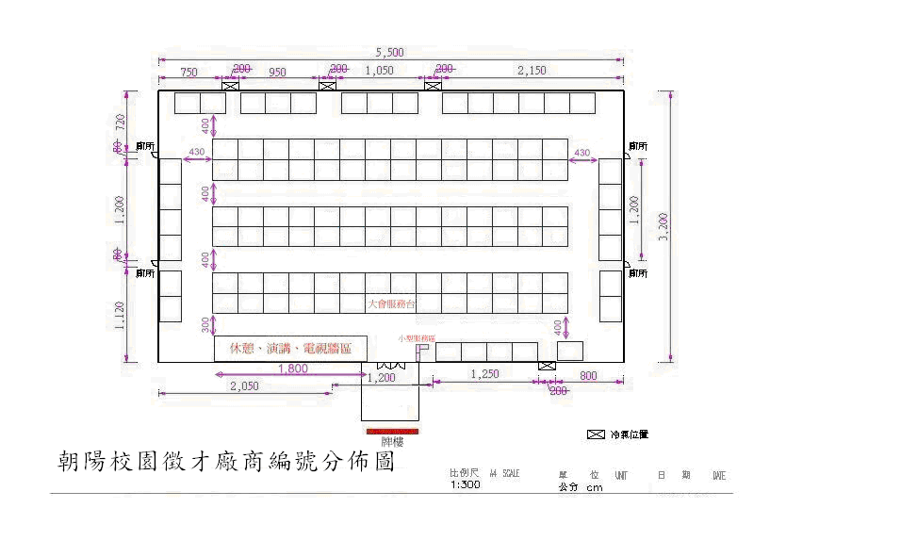
附件一：企業聯展攤位平面圖

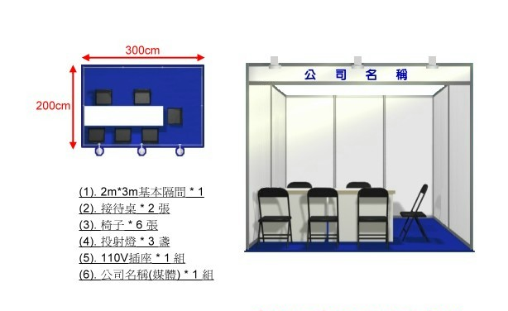
附件二：攤位基本隔間及配備

附件三：演講區及電視牆
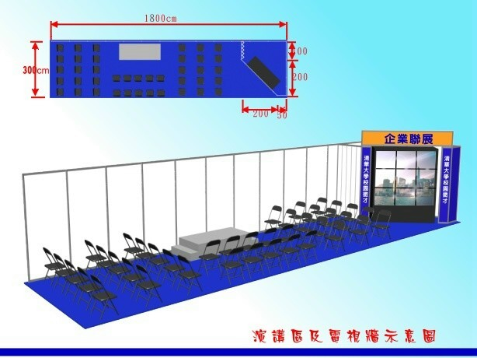

聯絡人:
次聯絡人:
工程寫作之活動企劃書



指導老師：王順生
班級：工業工程與管理系三年A班
姓名：古旃禎
學號：9315099

